附件3
合同编号：YHWL-CGHT094

广汉会展国际酒店
布草柜、不锈钢消洗池、布草折叠桌、晾衣架等设计与安装服务合同

甲 方（买方）： 广汉市弘逸酒店有限责任公司
乙 方（服务方）：
依据《中华人民共和国民法典》及相关法律法规的规定，甲乙双方在平等、互利的基础上，经充分协商，一致同意就以下条款订立本合同，共同信守执行。
- 合同内容
广汉会展国际酒店新增布草柜、不锈钢消洗池、
布草折叠桌、晾衣架等设计与安装服务需求明细表
序号 | 内容 | 工程量 | 单位 | 备注 | 尺寸及图示
1 | 定制超深多层实木布草柜 | 45 | m2 | 柜门为欧松板，柜体为厚18mm多层实木板 | 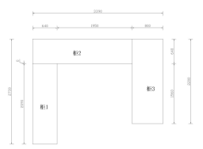  6楼
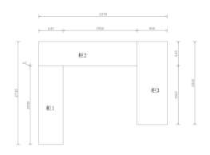
4楼
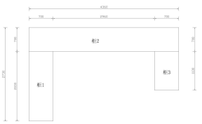
2楼
2 | 可移动布草折叠桌 | 3 | 套 | 1000*500*750mm带万向轮 | 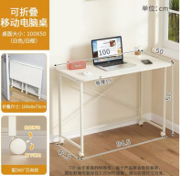
3 | 不锈钢可折叠晾衣架(2.4m) | 2 | 套 | 2.4米 | 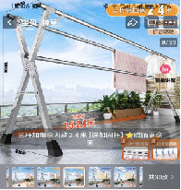
4 | 304不锈钢0.8mm厚四眼消洗池 | 1 | 套 | 含4套下水，2个不锈钢水龙头，尺寸1440*500*800mm | 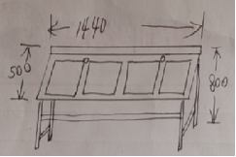
5 | 304不锈钢0.8mm厚六眼消洗池 | 1 | 套 | 含6套下水，3个不锈钢水龙头，尺寸1580*500*800mm | 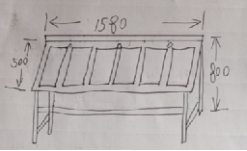
6 | 大号衣撑夹 | 18 | 个 | 最大开口55mm | 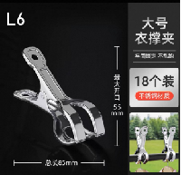
第二条 合同总价
合同总价为¥ 元（大写：人民币 ），该合同总价包括但不限于产品税费、利润、材料费、安装费、人工费、保修费以及为完成本项目约定的所有费用。本合同执行期间合同总价不变，甲方无须另向乙方支付本合同规定之外的其他任何费用。
第三条 服务周期
自合同签订起20个日历天，保修期1年。
第四条 付款方式
设计与安装服务结束且验收完成后，供应商需向采购人提供合法完整的增值税专用发票，采购人在收到完整的请款资料后15个工作日内支付至合同总金额的95%计：¥ 元，大写金额: 。一年保修到期，采购人在收到合法完整的增值税专用发票及请款申请后15个工作日内，无息支付至合同总金额的100%计：¥ 元，大写金额： 。
第五条 保修服务
1、运输、安装由乙方负责。
2、保修期1年，乙方须指派人员负责与甲方联系售后、保修服务事宜。
第六条 无产权瑕疵条款
乙方保证所提供的产品的所有权完全属于乙方且无任何抵押、查封等产权瑕疵。如有产权瑕疵的，视为乙方违约。乙方应负担由此而产生的一切损失。
第七条 违约责任
1、违约方不履行本合同项下全部或者部分义务，守约方在发现该情况后，可立即以书面形式要求违约方更正，违约方应立刻更正。违约方若未按守约方要求及合理期限更正的，守约方有权以书面形式通知违约方解除本合同，由此造成守约方损失的，违约方应承担全部赔偿责任。
2、品种、规格、质量、安装等不符合本合同规定时，服务方应负责，由此而造成延误服务时间，服务方也应按上述规定向买方偿付违约金。
3、由于甲方的原因要求延期安装时，应及时通知乙方，乙方的服务验收时间亦相应延期。
第八条 不可抗力事件处理
1、在合同有效期内，任何一方因不可抗力事件导致不能履行合同，则合同履行期可延长，其延长期与不可抗力影响期相同。
2、不可抗力事件发生后，应立即通知对方，并寄送有关权威机构出具的证明。
3、不可抗力事件延续3天以上，双方应通过友好协商，确定是否继续履行合同。
第九条 解决合同纠纷的方式
1、因产品的质量问题发生争议，由质量技术监督部门或其指定的质量鉴定机构进行质量鉴定。产品符合标准的，鉴定费由甲方承担；产品不符合质量标准的，鉴定费由乙方承担。
2、合同履行期间，若双方发生争议，可协商或由有关部门调解解决，协商或调解不成的，由当事人依法向甲方有管辖权住所地人民法院提起诉讼以维护其合法权益。
第十条 合同生效及其他
1、如有未尽事宜，由双方依法订立补充合同。
2、合同经双方法定代表人或授权委托代理人签字并加盖单位公章后生效。
3、本合同一式肆份，自双方签章之日起生效。甲方叁份，乙方壹份，具有同等法律效力。
（以下无正文）

甲 方（盖章） 乙 方（盖章） 法定代表人（授权代表）： 法定代表人（授权代表）：
地 址： 地 址：
开户银行： 开户银行：
账 号： 账 号：
电 话： 电 话：
签约日期： 年 月 日 签约日期： 年 月 日

